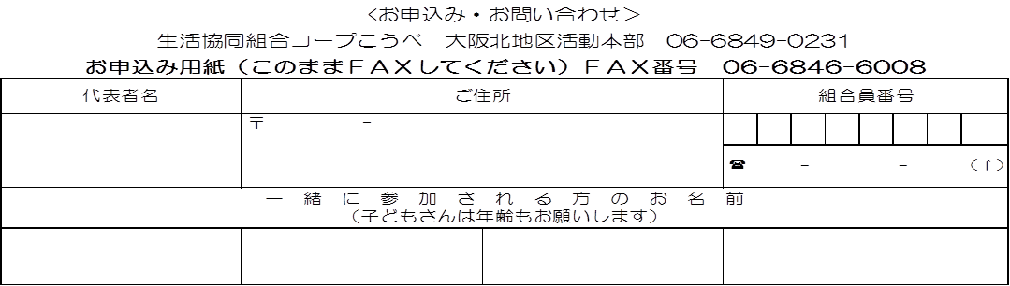



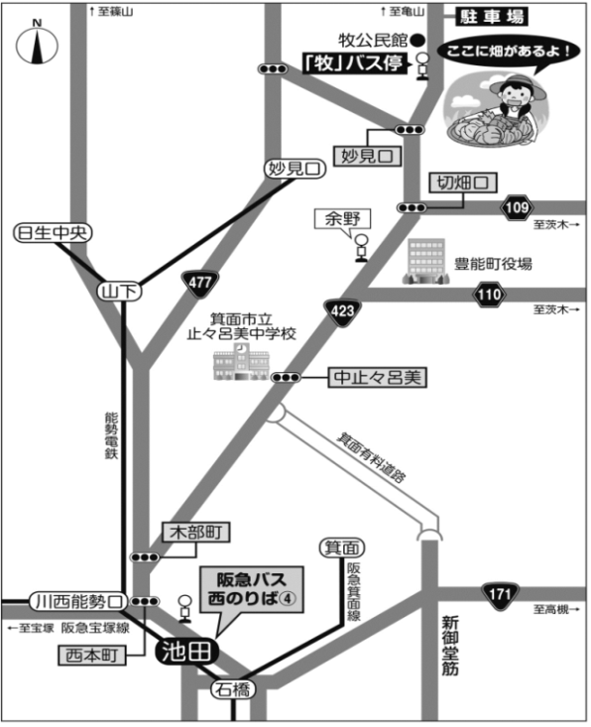

日時：9月16日（土）10：00～12：00（集合9：50）
少々の雨でも決行します
場所：豊能郡豊能町牧公民館と畑
（カーナビに「豊能町牧1番地」と入れてください）
内容：①植えつけ、収穫、草引などの農作業
②調理のお手伝い
持ち物：軍手、飲み物、長靴、農作業できる服装、
おにぎり、お椀とお箸
締 切：9月9日（土）
※みそ汁を用意します。農作業の後は持参したおにぎりを食べながら交流しましょう。
★メンバー登録をしていただければ定期的にメールで情報をお送りいたします

9月16日（土）
「牧♡里応援団」“農ボラ”メンバー募集！
アクセス方法
- 車：①阪神高速11号池田線「池田木部IC」より
国道423号線を北上
②新御堂萱野より箕面グリーンロードを抜け
国道423号線を北上
◆バス：阪急池田駅（西のりば）から阪急バス東能勢線
136番「牧行き」乗車（8時35分発）終点「牧」下車
（所要時間約45分、片道650円）

基本毎月第3土曜を予定しています♪

※50台分駐車スペースあり
ご記入いただいた個人情報は関連する活動のご連絡・ご案内などの目的にのみ使用させていただきます。
みんなの牧・里プロジェクトがスタートして1年半。大勢の人が「牧の里」に足を運んで農作業を楽しんでいます。草取りや畝づくりなどの農作業のお手伝いをしてくださる「 “農作業ボランティア”」を募集しています。
農作業のご褒美は“みそ汁”で～す♪
おにぎりとマイ食器をおもちくださいね。
お子さま連れ大歓迎！自然を感じながらいい汗をながしましょう！

